**TUTORIAL PARA EMISSÃO DE CONTRATOS DE BOLSAS DE IC**

Na tela de INICIAÇÃO CIÊNTIFICA, em [BUSCA], digitar o nome do estudante.

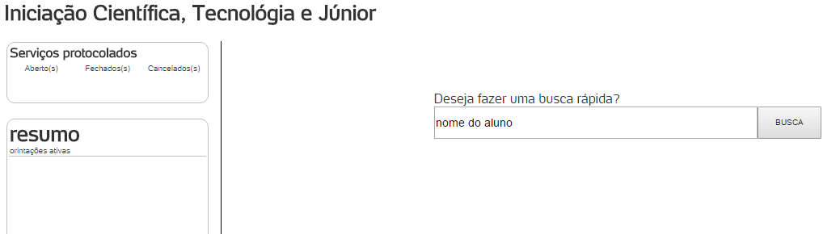

Como exemplo, aluna Nailia Aguado Ribeiro Franco:

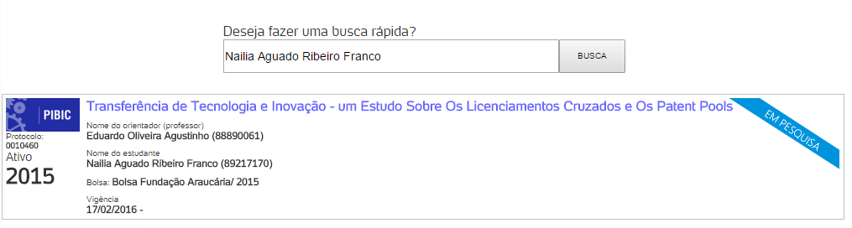

Clicar no projeto do aluno:

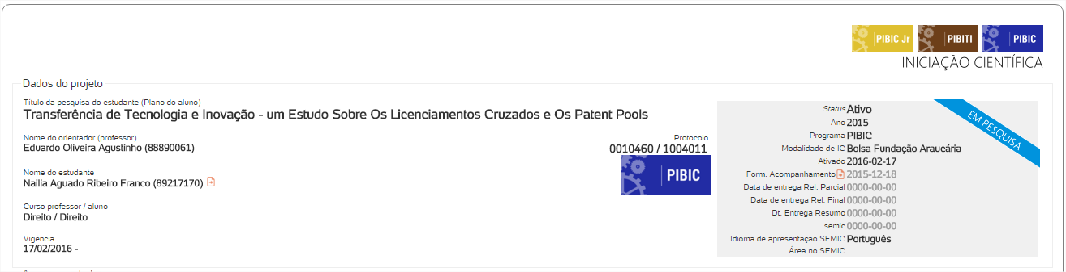

Ao entrar no projeto, ao lado do nome do aluno estará disponível o ícone do contrato do mesmo:



Ao clicar no ícone abria o contrato em PDF a partir do modelo criado no menu [ [Contrato](https://cip.pucpr.br/index.php/ic_contrato/ver_contratos) ] com os dados do aluno e orientador já inseridos, como a imagem 01.

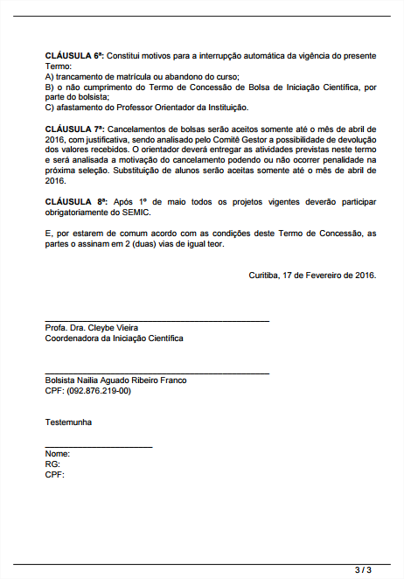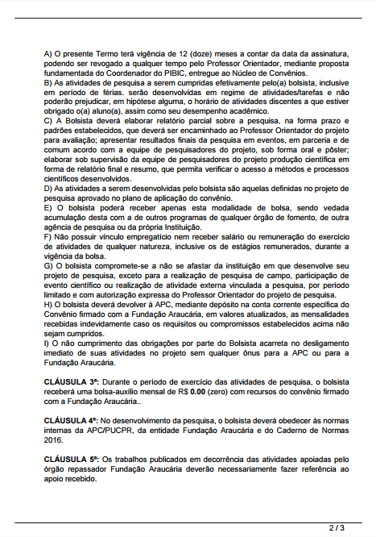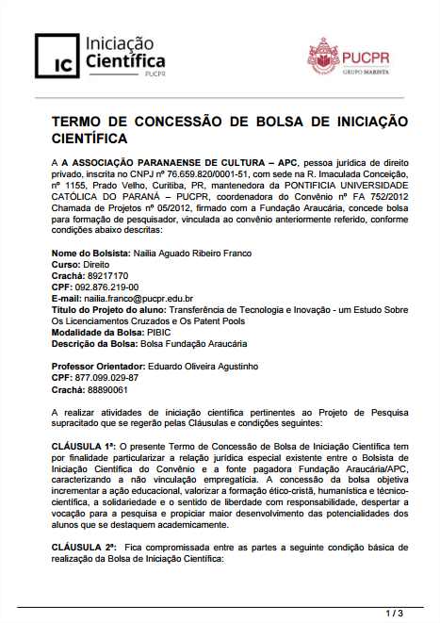

Imagem 01